Informacja o Miejskim Przedszkolu nr 16 w Częstochowie w tekście łatwym do czytania – ETR (EASY TO READ)

Do Miejskiego Przedszkola nr 16 w Częstochowie chodzą dzieci w wieku od 3 do 6 lat. W przedszkolu realizujemy zadania opiekuńcze, wychowawcze i dydaktyczne w oparciu o Podstawę Programową Wychowania Przedszkolnego.

W przedszkolu zapewniamy:
- wykwalifikowaną kadrę (nauczyciele, logopeda, pedagog specjalny, psycholog),
- rozwój i edukację,
- bezpieczeństwo,
- wychowanie,
- opiekę,
- wspólną zabawę.

W przedszkolu prowadzone są bezpłatne zajęcia dodatkowe:
- rytmika,
- taniec,
- gimnastyka korekcyjna,
- język angielski,
- religia,
- zajęcia sportowe
- logopedia.

Organizacja Przedszkola
Przedszkole jest czynne od poniedziałku do piątku w godzinach od 6:00 do 17.00.
Dyrektorem Przedszkola jest Pani Joanna Świącik.
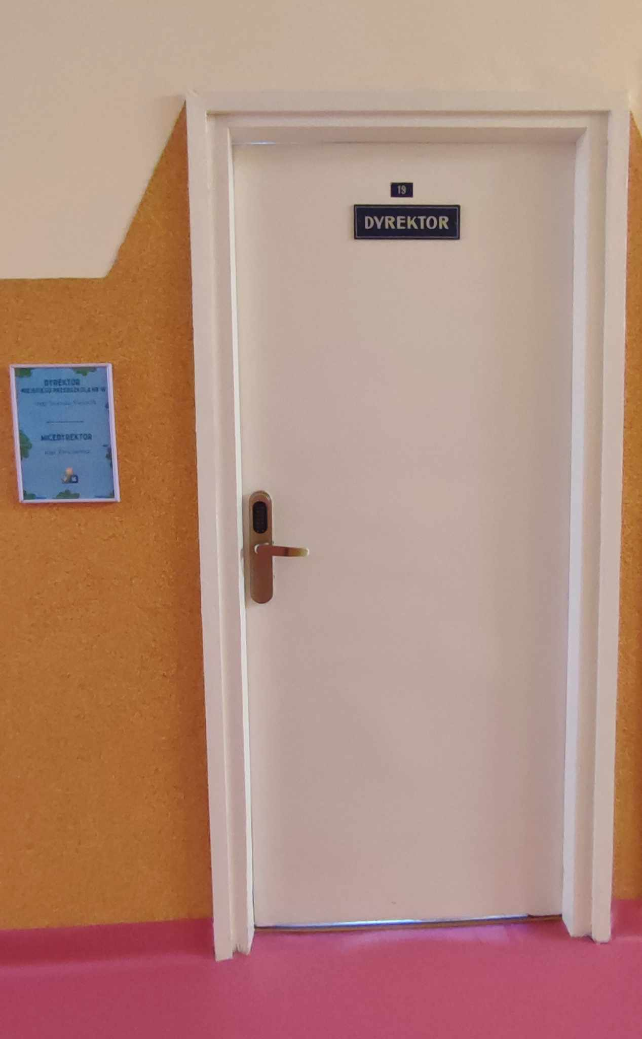

Budynki Przedszkola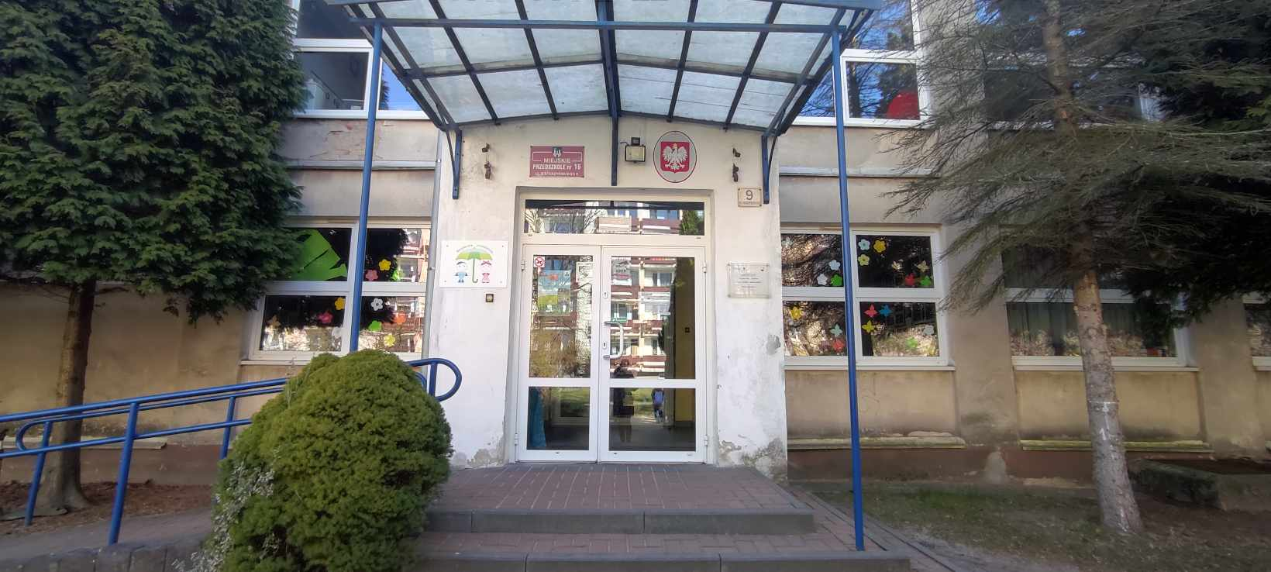
Przedszkole działa w dwóch miejscach:
- Główny budynek (przy ulicy Stefana Starzyńskiego 9 w Częstochowie).
Do budynku głównego wejdziesz przez furtkę lub bramę. Na teren przedszkola i do budynku możesz wejść z psem asystującym. Wejście ma trzy stopnie z poręczą i dzwonek do wezwania osoby otwierającej. Obok jest podjazd dla wózków. Jest miejsce parkingowe dla osób niepełnosprawnych.
- Oddziały przedszkolne znajdują się w Szkole Podstawowej nr 50 (przy ulicy Stefana Starzyńskiego 10).

W budynku brak:
- windy,
- możliwości wjazdu wózkiem na wszystkie kondygnacje budynku,
- toalety dla osób niepełnosprawnych,
- pętli indukcyjnych.
Szczegółowe informacje dotyczące dostępności architektonicznej budynków przedszkola zawarte są w Deklaracji Dostępności.

Kontakt z przedszkolem: Jeśli chcesz się skontaktować z naszym przedszkolem, możesz:
- napisać pismo i wysłać je na adres: Miejskie Przedszkole nr 16
ul. Stefana Starzyńskiego 9, 42-224 Częstochowa
- możesz wysłać e-mail na adres: mp16@edukacja.czestochowa.pl
- napisać pismo i wysłać za pomocą platformy e-PUAP.
e-PUAP to Elektroniczna Platforma Usług Administracji Publicznej, trzeba mieć dostęp do Internetu i założone konto. Po zalogowaniu należy wyszukać podmiot Miejskie Przedszkole 16,
- możesz zadzwonić sam lub przy pomocy innej osoby na numer telefonu: 34 362 63 83,
- możesz przyjść do przedszkola od poniedziałku do piątku, w godzinach od 8.00 do 15.00.

Chcesz dowiedzieć się więcej o przedszkolu?
Wejdź na stronę internetową przedszkola lub na stronę Biuletynu Informacji Publicznej.

